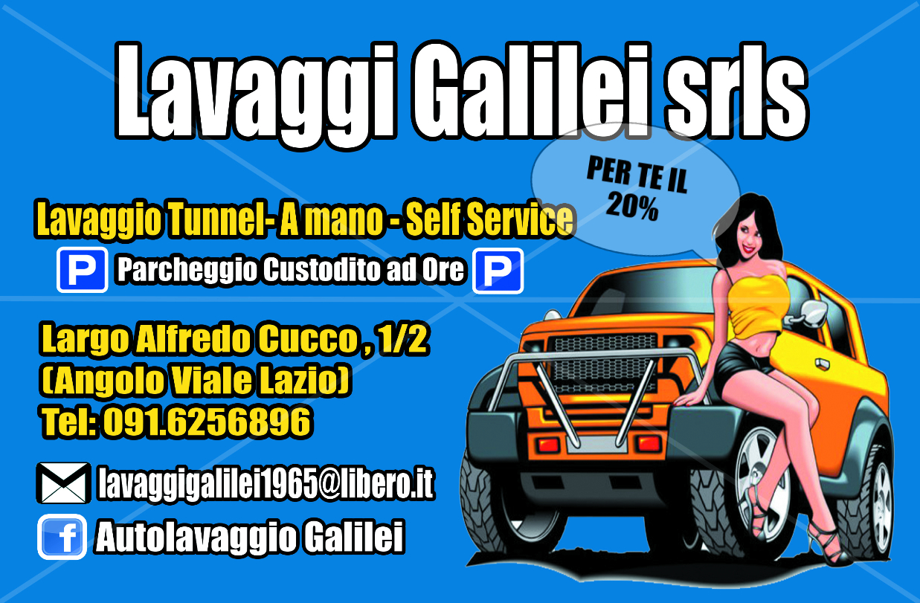
Lavaggi Galilei srls leader nel settore Lavaggio ha raggiunto oggi una grande potenzialità produttiva in vari ambiti, dagli impianti a spazzole per auto, ai portali automatici, fino alle piste self service, caratterizzata da un forte impegno sul fronte della ricerca e dell’innovazione. Offriamo servizi di:
- Lavaggio tunnel con ausilio di spazzole e operatore;
- Lavaggio automatico con Ciclone senza operatore;
-,Lavaggio a mano con operatore;
- Grafitaggio , ingrassaggio;
- Pulizia motore;
- Sanificazione degli abitacoli ;
- Smacchiatura tappezzeria;
- Lucidatura.
Nb. I nostri servizi vengono effettuati con prodotti di ottima qualità e certificati

Listino prezzi
AUTO GRANDI:
- LAVAGGIO TUNNEL COMPLETO: ……….€14,50 SCONTO €11,60
- LAVAGGIO TUNNEL ESTERNO: ……………€11,50 SCONTO € 9,20
- LAVAGGIO COMPLETO A MANO: ……………..€16,50 SCONTO €13,20
- LAVAGGIO ESTERNO A MANO: ………………€13,50 SCONTO €10,80
- LAVAGGIO INTERNI: ………………………€ 9,50 SCONTO € 8,00
AUTO PICCOLE :
- LAVAGGIO TUNNEL COMPLETO: ……………………….€ 12,50 SCONTO € 10,00
- LAVAGGIO TUNNEL ESTERNO: …………………….€9,50 SCONTO €8,00
- LAVAGGIO COMPLETO A MANO: …………………..€14,50 SCONTO 11,60
- LAVAGGIO ESTERNO A MANO: ……………………..….…€11,50 SCONTO € 9,20
- LAVAGGIO INTERNI: …………………………………….€ 8,50 SCONTO € 7,00
MOTO MICROCAR E SMART:
- LAVAGGIO MOTO : …………………………A PARTIRE DA €8,00
- MICROCAR E SMART ………………………………..€12,50 SCONTO € 10,00
PREZZI UNICI:
- SANIFICAZIONE OZONO: …………………………………€ 11,00 SCONTO € 8,80
- TAPEZZERIA COMPLETA + LAVAGGIO OMAGGIO :……..……€ 70,00 SCONTO € 56,00
- GRAFITAGGIO: …………………………………..…..…€ 25,00 SCONTO € 20,00
- INGRASSAGGIO: …………………………………………..…€ 15,00 SCONTO €12,00
- GRAFITAGGIO+INGRASSAGGIO: ………………….……€ 35,00 SCONTO €28,00
- LAVAGGIO MOTORE : ……………………………………€ 15,00 SCONTO €12,00

LISTINO PREZZI PARCHEGGIO E NON SOGGETTI A SCONTO
Prezzo all’ora o frazionato: …………………………………………………………………€2,00
- Mensile auto : …………………………………………………………………………………..€ 73,00
- Mensile moto : …………………………………………………………………………………… 40,00
- Notturno auto/moto: …………………………………………………………………………€15,00
- Tutto il giorno auto: ……………………………………………………………………... € 13,00
- Tutto il giorno moto: ……………………………………………………………………... € 10,00
- SANIFICAZIONE SPRAY: ………………………………………………………………….……€ 3,00
- CICLONE : ……………………………………………………………………………………..……€ 6,00

- Sede Unica: Largo Cucco Alfredo n° 1/2 90145 Palermo – Tel. 091-6256896
- E-mail: senatore1965@libero.it; Pec: senatorecarmelo@pec.it

